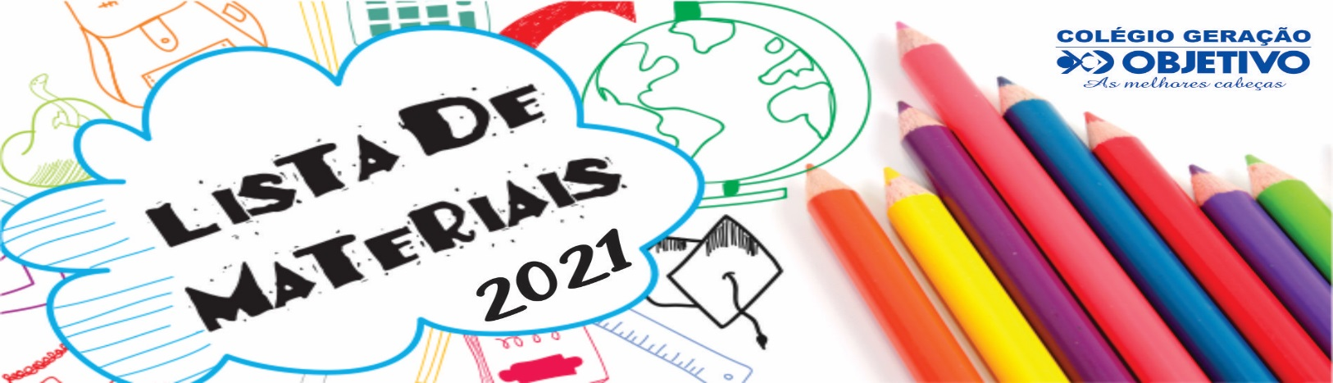

4º ANO DO ENSINO FUNDAMENTAL I

MATERIAL DE ROTINA

1 mochila (recomendamos com rodinha)
1 lancheira com guardanapo e toalhinha de pano.

MATERIAL DE USO DIÁRIO

3 cadernos de capa dura grande (espiral com margem) 100 folhas.
3 cadernos brochura de capa dura grande com 50 folhas.
1 dicionário de Língua Inglesa (Oxford)
1 minidicionário de Língua Portuguesa com Nova Ortografia.
1 estojo.
1 lápis de escrever.
2 canetas: azul e preta.
1 borracha.
1 apontador com depósito.
1 régua de 30cm transparente.
1 tesoura sem ponta.
1 pasta cristal (transparente).
1 tabuada.
2 marcadores de texto.
1 caixa de lápis de cor.
1 caixa de giz de cera.
1 jogo de caneta para retroprojetor (grosso)
1 jogo pincel atômico piloto ponta grossa.
1 jogo de caneta Hidrocor, ponta fina 12 cores.
1 cola branca (90g).

MATERIAL DE USO ANUAL
1 revista PASSATEMPO.
1 resma de papel A4 – Chamex (210mmx297mm).
2 EVA camurçado – cores variadas.
2 EVA liso na cor rosa.
1 EVA com gliter.
4 envelopes tamanho ofício (branco).
3 metros de TNT (branco).
1 bloco de papel Romitec.
1 refil de cola quente fina.
1 refil de cola quente grossa.
1 bloco de papel lumi paper.
2 blocos de canson A4.
1 bloco de canson A3.
1 fita dupla face.
2 folhas de papel vegetal.

MATERIAL DE ARTE

1 caixa de giz de cera grande.
1 pincel chato nº 08 ou 16.
1 jogo de cola gliter.
1 caixa de tinta guache.

Observações:

- Os materiais solicitados para o uso cotidiano deverão ser entregues no dia 03/02/2021 (quarta-feira) das 13h (MS) às 17h (MS). Solicitamos que os mesmos venham etiquetados (com o nome e série da criança).

- Os materiais de ARTE deverão ser entregues a professora na sala de aula.

- Os livros de literatura infantil para o Projeto de Leitura serão solicitados no início do ano letivo.

- Agenda Objetivo – É de uso obrigatório. Será entregue pelo colégio na primeira semana de aula.

- Serão solicitados, ao longo do ano materiais escolares que precisarão serem repostos.

- Início do ano Letivo: 08/02/2021 (segunda-feira)

